[안전포인트]  페이로다 운행 중 충돌, 협착 및 낙하  장비 점검 및 수리 시 오작동에 의한 충돌, 협착사고  고소작업 중 추락사고 | [업무 흐름도]  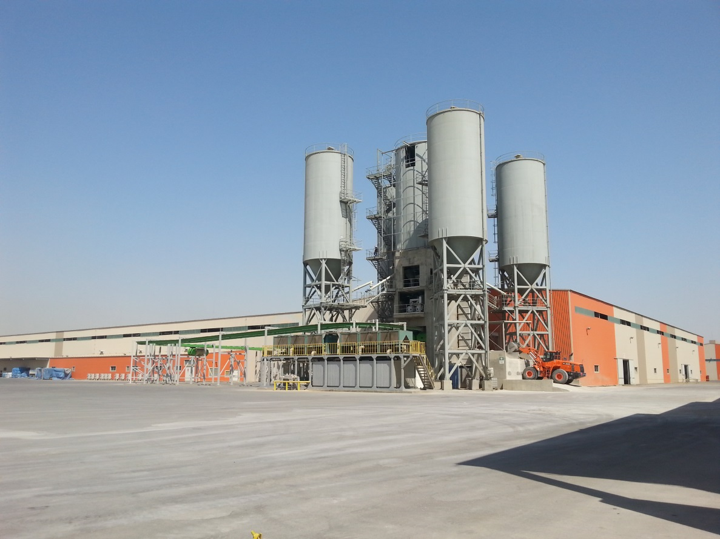  유지관리  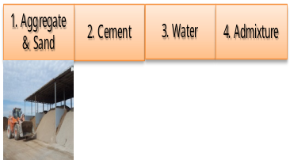  원자재 저장  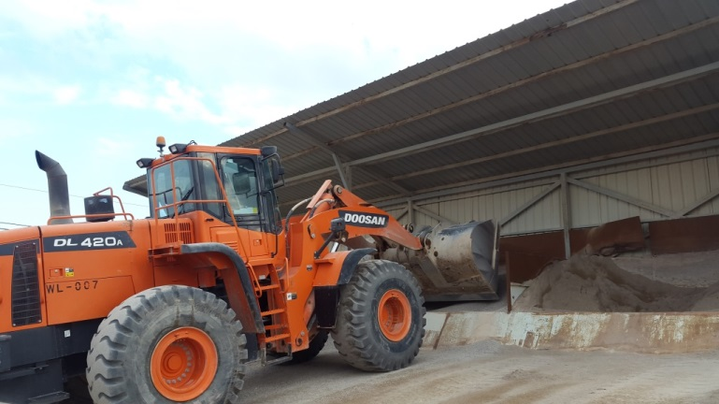  원자재 투입  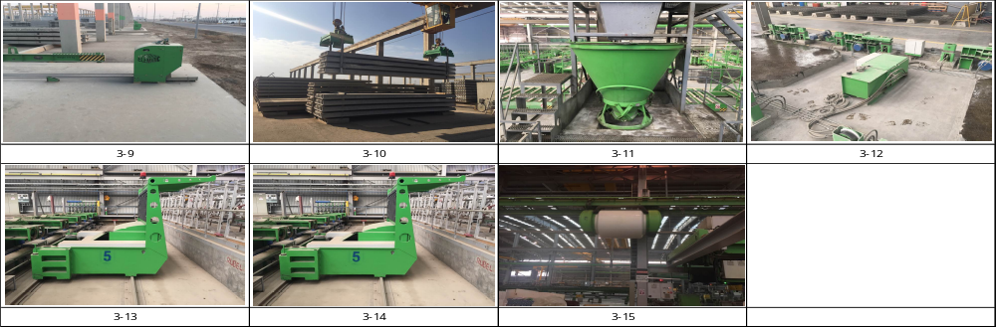  콘크리트 생산 및 출하
1. 목적
Precast Concrete제작에 사용될 Concrete를 Batch Plant에서 생산 시 공정에 따른 안전기준을 정하여 안전사고 예방
2. 적용 범위
Concrete Batch Plant에 적용한다.
3. 용어의 정의
3-1. BATCH PLANT
Concrete를 생산하는 시설
3-2. BATCH PLANT Operator
Batch Plant의 기계설비를 운전하는 운전원
3-3. 원자재
콘크리트를 생산하는데 필요한 시멘트, 골재, 혼화제
3-4. BCT
Bulk Cement Trailer: 시멘트를 운반하는 차량
3-5. Silo
시멘트, 골재 등을 저장하는 대용량 Tank
3-6. Main Operator Room
B/P Main 운전실
4. 책임과 권한
4-1. 운영팀장
- B/P 운영에 대한 안전관리 총괄

4-2. B/P 관리자
1) 안전관리 계획(절차, 지침) 수립
2) 정기 또는 상시 안전교육
3) 안전 시설물 관리
4) 사고 발생시 해당팀장 및 HSE팀 보고

4-3. HSE 팀
1) B/P운영에 대한 안전관리 지원
2) 불안전한 작업 및 업무환경에 대한 점검 및 시정요청
3) 정기 안전교육
4) 사고 발생시 원인분석 및 재발방지 대책 수립

4-4. B/P Operator (FCN)
1) 정기 및 상시 B/P 점검(청소상태 시설물 관리)
2) Concrete 생산 시 Labor 관리 및 현황보고
3) 사고 발생시 B/P관리자에게 즉각적 통보
5. 작업순서(절차) 및 안전기준
5-1. 원자재 투입
- 골재 투입
- 골재 투입을 위해 페이로더를 운행 전 운전자는 해당장비의 후방 경고음 상태 및 장비주변의 안전 휀스의 설치 상태를 점검하고 신호수의 지시에 따라 장비를 운행해야 한다.
② 골재 투입 전 보조원은 페이로더의 반경 5미터 밖으로 대피하여 골재낙하 또는
장비 전도 시 발생 될 수 있는 안전사고를 사전에 예방해야 한다.

- 시멘트 투입
① 시멘트 투입 전 BCT의 결속 부분 및 시멘트 사이로의 투입구를 확인하여
고압주입 중 발생 할 수 있는 사고를 미연에 방지해야 한다.
② 시멘트 투입이 완료되기 전까지 주입을 위한 인원을 제외한 나머지 인원은 반경
5미터 밖으로 대피하여 고압 주입 중 고압에 의해 주입호수가 탈락되어 발생
될 수 있는 안전사고에 대비해야 한다.

3) 혼화제 투입
① 혼화제 투입 전 바닥에 천이나 모래를 깔아 혼화제 투입 중 바닥으로 쏟아진
혼화제로인해 미끄럼 사고가 나지 않도록 사전조치 해야 한다.

5-2. 원자재 저장
1) 장비수리
① 장비의 고장으로 인한 수리 시 B/P Operator는 2인1조로 작업을 진행해야 한다.
② B/P Operator는 장비의 전원을 차단하고 Main Operator Room에 잠금 장치를
하여 외부인에 의한 안전사고를 사전에 예방해야 한다.

2) Silo 정비 및 청소
- Silo의 정비 및 청소를 위해 Silo안에 들어가 작업을 해야 할 경우 Confined Space Work Permit을 작업시작 1일전 HSE팀에 제출하고 산소농도 측정 및 사전 이상유무를 확인 후 작업에 임한다.

5-3. 원자재 계량
1) 장비수리
① 장비의 고장으로 인한 수리 시 B/P Operator는 2인1조로 작업을 진행해야 한다.
② B/P Operator는 장비의 전원을 차단하고 Main Operator Room에 잠금 장치를
하여 외부인에 의한 안전사고를 사전에 예방해야 한다.

5-4. 믹싱(콘크리트 생산)
1) 장비수리
① 장비의 고장으로 인한 수리 시 B/P Operator는 2인1조로 작업을 진행해야 한다.
② B/P Operator는 장비의 전원을 차단하고 Main Operator Room에 잠금 장치를
하여 외부인에 의한 안전사고를 사전에 예방한다.

2) 믹서청소
- 작업자는 믹서 청소 전 B/P Operator에게 사전 보고하여 콘크리트 믹서의 전원을
차단하고 청소를 진행해야 하며 작업이 완료되면 B/P Operator에게 보고하여
후속 생산을 진행 한다.

5-4. 배출
1) 장비수리
① 장비의 고장으로 인한 수리 시 B/P Operator는 2인1조로 작업을 진행해야 한다.
② B/P Operator는 장비의 전원을 차단하고 Main Operator Room에 잠금 장치를 하여 외부인에 의한 안전사고를 사전에 예방해야 한다.

2) 배출구 청소
① 콘크리트 셔틀이 지나다니는 배출구는 작업자의 추락 및 협착 등의 사고가 발생
될 수 있기에 평상시에는 항시 출입구를 봉쇄하고 청소 및 출입이 필요한 경우
B/P Operator에게 사전 통보하여 전원을 차단하고 입구를 개방한 뒤 B/P Operator
통제하에 출입을 해야 한다.

② 배출구 작업시 B/P Operator는 외부로의 출입을 금지한다.
부득이 하게 외부로 출입해야 할 경우 Main Operator Room의 출입구를 잠궈야
하며 작업자의 작업완료 보고가 있기 전까지는 셔틀의 운전을 금지해야 한다.
작업이 끝나면 B/P Operator는 배출구의 출입구를 잠궈 외부인의 출입을 철저하게
차단해야 한다.
3) Wheel Loader
  - 운전원은 반드시 지정원만 운행하며, KEY는 운전원이 별도 보관할 것.
  - 장비 운행 시 안전벨트를 반드시 착용할 것.
  - 중량물 운반 시 제한속도(20Km미만)를 유지할 것.
  - 불안정한 상태의 적재 또는 운전원의 시야 미 확보 시 운행 금지할 것.
  - 전조등, 후미등 및 후진경고음 작동여부 확인할 것.
  - 정차 시 경사면에 주차를 하지 않고, 포크는 바닥에 닿도록 기울일 것.

5. 공통사항
5-1. 점검
1) 정기점검
① 비상정지 장치의 작동 유무는 월1회 확인하고 점검표를 작성한다.
② 소화기의 비치 유무 및 작동 유무는 월1회 점검한다.
2) 수시점검
① 잠금장치 및 작업 후 작업장의 정리정돈 안전시설물의 파손 여부는 매일
점검한다.

5-2. 근로자 교육
1) 정기교육
- 상시 근로자의 정기 교육은 매월 1회 실시한다.
2) 수시교육
- 수시교육은 필요 시 마다 자체적으로 실시한다.

6. 사용양식
(1) 양식1. B/P Check List for Routine Inspection
(2) 양식2. Education Confirmation Report

양식1. B/P Check List for Routine Inspection
B/P Check List for Routine Inspection
NO | Check Point |  | Result
1 | 소화기 | 소화기 비치여부 및 작동상태 이상유무
2 | 시건장치 | 콘크리트 배출구 시건창치 이상유무
2 | 시건장치 | B/P 출입구 시건장치 이상유무
2 | 시건장치 | Main Operator Room 시건장치 이상유무
3 | 부착물 | 각층 경고 부착물 부착유무
4 | 비상정지장치 | 비상정지 장치의 작동유무
5 | 추락위험 | 난간대 및 작업구 이상유무
6 | 협착위험 | 컨베어 벨트주변 안전 시설물 이상유무
7 | 전도위험 | 청소상태 점검

양식2. Education Confirmation Report
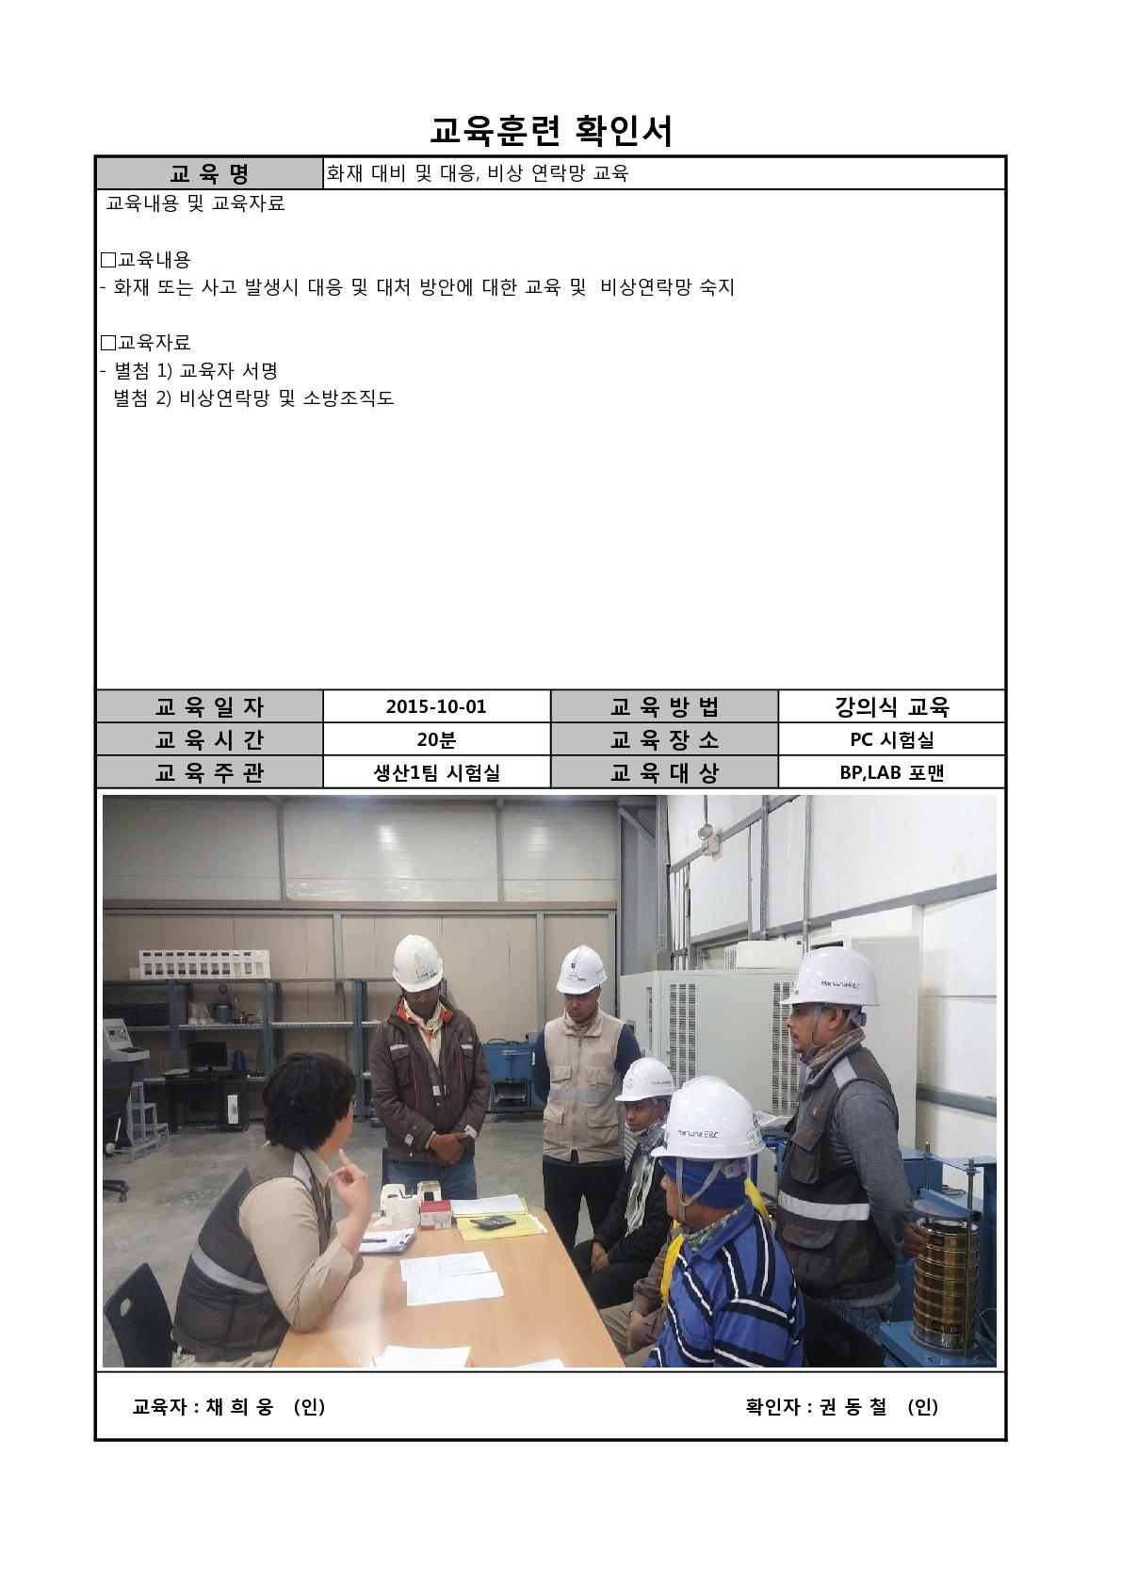
Education Confirmation Report

KEY POINT
- 유지보수 작업사항 발생시 해당장비에 작업중 스티커를 부착하여 관계자 외
조작을 방지하고 작업 중 작업자간 충분한 의사소통을 통해 작업을 진행한다.

- 전기 유지보수 작업사항 발생시 분전함의 메인 전원을 차단하고, 해당 기기의
개별차단기 또한 차단된 상태에서 작업을 진행한다.

- 유지보수 작업 중 최종 안전장치로 분전함에 시건장치를 한다.

- 기타 밀폐공간 작업 등 사유발생시 반드시 안전팀에 서면 보고하고,
관련 제반 준비사항을 확인 후 작업을 진행한다.

